**Corso tutorial di bootstrap 4**

1 intro

I frame work sono strutture che ci permettono di velocizzare lo sviluppo.

Bootstrap:

Vari vantaggi:

velocità

ci fornisce bottoni forms

plugin javascript

ha compatibilità cross bowser

responsive

2 Bootstrap

Sito ufficiale: Getbootstrap.com, altro sito interessante è (https://www.w3schools.com/bootstrap4/)

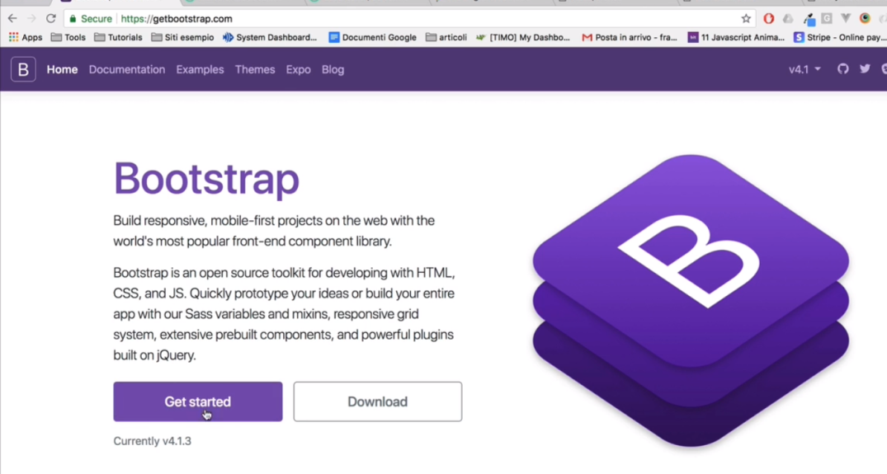

3 gettin started

Il primo modo è scaricare il javascript ed il css compilato

Un altro metodo coi file sorgenti

Altro metodo con CDN

Possiamo usare anche packet manager come npm, git ecc…

1 - Andiamo nello strater template del sito e ce lo copiamo sulla pagina.

2 – in secondo luogo andiamo ad inserire il container sulla pagina: layout container. Il container ci da una larghezza massima di 900px ed il fluid non da larghezza massima

Bootstrap è basato su queste media query:

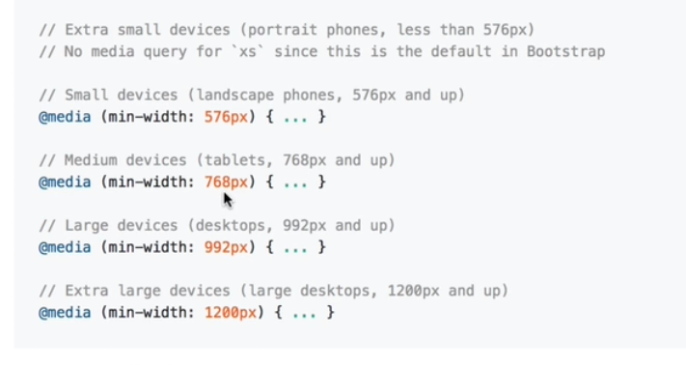

Il sistema di griglie di bootstrap è basato su flebox

Il grid system ci consente di creare qualsiasi layout a partire dal gridsystem a 12 colonne siccome il grid system si basa su flebox la row sarebbe il flex container e i div i flex item

Per sostituire i colori di default basta:

o togliere le classi e definire il background via css

o sovrascrivere la classe del colore nel css esempio: , così non sara più blu ma salmone

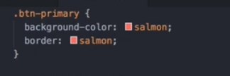

Cose importanti da ricordare:

qui diciamo testo a destra per risoluzioni medium e centrato per risoluzioni più basse

per centrare gli item nella flex box che non sia puro testo uso:

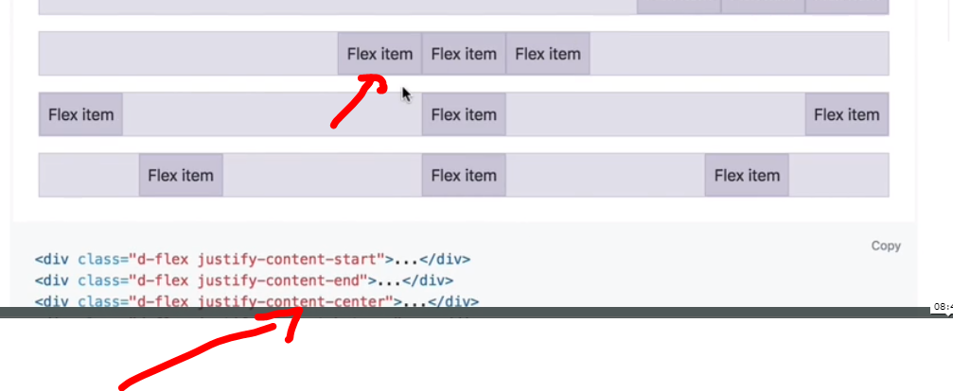

**SASS**

Per compilare sass serve il plugin:

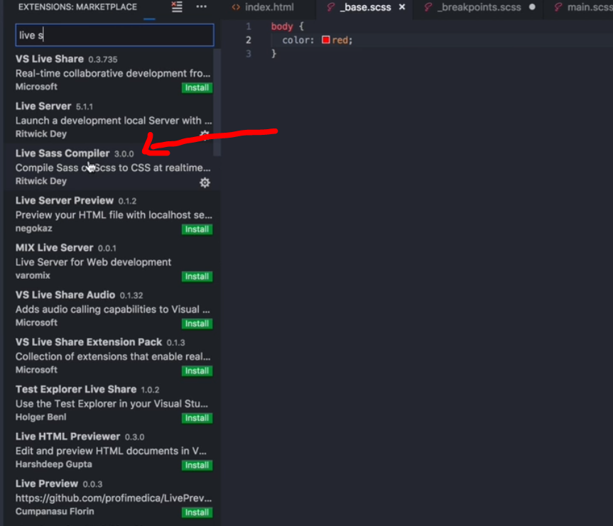

Ci scarichiamo quindi boostrap con sass:

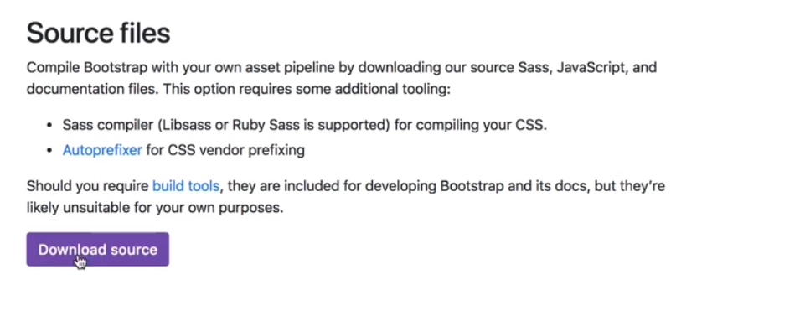

Facciamo download unzippiamo e copiamo nella cartella src:

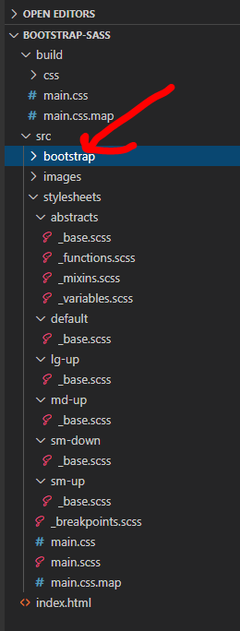

Dobbiamo importarci bostrap dentro breakpoint:

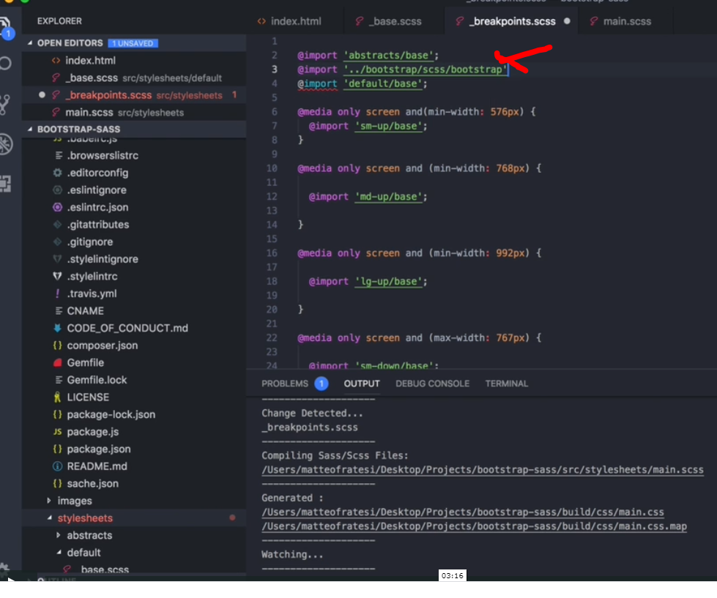

È possibile in una sola riga importare tutto bootstrap o solo i componenti che ci servono 8riducendo così la dimensione del css):

